Progress-Kabelverschraubungen mit Klemmbacken

Die AGRO AG, Teil der KAISER GROUP, bietet eine breite Palette variabel kombinierbarer Progress-Kabelverschraubungen mit kurzem oder langem Anschlussgewinde in allen gängigen Gewindegrößen. Als Oberteile stehen neben Standard-Druckmuttern, Kabelabgängen mit Trompete und Knickschutz auch Varianten mit Klemmbacken für die sichere mechanische Zugentlastung gemäß EN 62444, Ausführung B, zur Wahl. Die aus vernickeltem Messing gefertigten Kabelverschraubungen mit metrischem oder Pg-Gewinde verfügen über Klemmschrauben aus rostfreiem A2-Stahl und sind mit ein- oder zweiteiligem TPE-Dichtungseinsatz und O-Ringen aus NBR ausgestattet. Je nach Modellversion erreichen die Kabelverschraubungen eine Dichtigkeit bis IP69 und können in Temperaturbereichen von -40°C bis +100°C eingesetzt werden. Darüber hinaus führt AGRO auch besonders temperaturbeständige Varianten mit metrischen oder Pg-Gewinden im Programm, die Temperaturen ab -50°C bis +300°C standhalten. Für die Verwendung im Ex-Schutz-Bereich bietet der Hersteller zudem in Zündschutzart Ex d oder Ex e gefertigte Kabelverschraubungen mit Klemmbacken der Baureihe Ex Compact Messing, die nach IECEx und ATEX für die Zonen 1 und 2 sowie 21 und 22 zertifiziert sind.

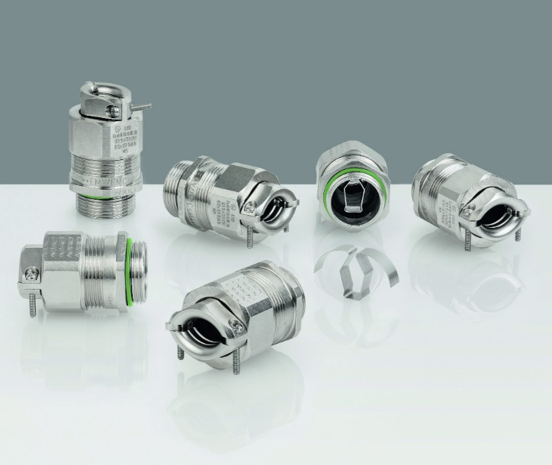

Bild: Explosionsgeschützte Kabelverschraubungen der Serie Progress EMV easyCONNECT mit Klemmbacken in der Zündschutzart erhöhte Sicherheit (Ex e II)

(Foto: Kaiser GmbH & Co. KG)

KAISER Elektroinstallations-Systeme
Unterputz . Hohlwand . Betonbau . Einbaugehäuse . Erdung . Kabelverschraubungen . Werkzeuge . Energieeffizienz . Brandschutz . Schallschutz . Strahlenschutz . Bauen . Steckbare Installation. Connectivity

Bilder: | easyconnect_klemmbacken_2000.jpg | Zeichen: | 1.220
Dateiname: | 202410003_pm_kv-prog-klemmbacken.docx | Datum: | 28.10.2024
Tags: | AGRO, KAISER, Progress Kabelverschraubung, Progress EMV easyCONNECT, Klemmbacken, metrisches Gewinde, Pg-Gewinde, IP69, TPE-Dichtungseinsatz, Ex-Schutz-Ausführung, IECEx Zertifizierung, ATEX Zertifizierung

Unternehmensprofile
Die KAISER GmbH & Co. KG mit Sitz in Schalksmühle (NRW) produziert und vertreibt über 4.000 Produkte und Systeme für die Elektroinstallation in den Bereichen Unterputz, Hohlwand, Betonbau und Kabelverschraubung. Als innovativer Systemanbieter beliefert das 1904 gegründete Familienunternehmen das Elektrohandwerk und die Industrie auch mit praxisgerechten Lösungen für spezielle Bauanforderungen wie den Brand-, Schall- und Strahlenschutz, das Bauen im Bestand und die Energieeffizienz. Das Unternehmen ist Teil der KAISER GROUP, der als weitere Marken die schweizerische AGRO AG sowie die belgische HELIA N.V. und die ATTEMA B.V. (Niederlande) angehören.

Die schweizerische AGRO AG entwickelt und produziert seit 1953 hochwertige Lösungen für das Kabelmanagement und die Elektroinstallation. Das Unternehmen gehört mit seinen zahlreichen Innovationen und Patenten zu den Pionieren auf dem Gebiet der Kabelverschraubung. Mit einem Produktsortiment von mehr als 7.000 Artikeln sowie werkseigenem zertifizierten Prüflabor werden die Anforderungen der Branche in Industrie und Handwerk umfassend abgedeckt. AGRO verfügt über ein dichtes Netz fachkundiger Distributoren in weltweit 40 Ländern und unterhält in Shanghai eine eigene Niederlassung für den chinesischen Markt. Das in Hunzenschwil, Kanton Aargau, ansässige Unternehmen beschäftigt rund 120 Mitarbeitende und ist seit 2002 Teil der KAISER GROUP, der als weitere Marken die KAISER GmbH & Co. KG sowie die belgische HELIA N.V. und die ATTEMA B.V. (Niederlande) angehören.

Weitere Informationen:  KAISER GmbH & Co. KG  Ramsloh 4  58579 Schalksmühle  Tel.: +49(0)23 55 / 8 09-0  Fax: +49(0)23 55 / 8 09-21  E-Mail: info@kaiser-elektro.de  Internet: www.kaiser-elektro.de | gii die Presse-Agentur GmbH  Immanuelkirchstr. 12  10405 Berlin  Tel.: +49(0)30 / 53 89 65-0  Fax: +49(0)30 / 53 89 65-29  E-Mail: info@gii.de  Internet: www.gii.de

